Отчет по теме недели: «Моя Родина – Россия» с 8.06-12.06 2020г. Воспитатель: Пяткина С.Е.
Уважаемые родители! С 8.06. – 12.06.2020г. тема недели: «Моя Родина- Россия». Рекомендую вам, побеседуйте с ребёнком.
Россия – это страна, в которой мы живём. Россия занимает первое место по территории среди всех стран мира. -Какие народы проживают в России?
-Какой город является столицей нашей Родины? Глава Российского государства – Президент. Скажи, как его зовут (ф., и., о.).
- Почему мы называем Россию Родиной? - Почему мы зовём Россию Матушкой?
Уточните, знает ли ваш ребёнок, как называется город, поселок, в котором он живёт? Научите ребенка чётко произносить название родного города, поселка. Отработайте чёткое произношение предложения: Я живу на улице…
Расскажите, на какой улице находится детский сад, который посещает ребёнок. Помогите ему произнести предложение: Наш детский сад – на улице… Помогите ребёнку составить рассказ: Я живу в ….на улице… Мой детский сад – на улице ….Пусть ребёнок ответит на вопросы:
В каком городе ( в поселке) ты живёшь? На какой улице? На какой улице твой детский сад?
Нарисуй свою малую Родину.
Это могут быть твой город, дом или улица, твоя семья или друзья.
Пальчиковая гимнастика
«Я по городу хожу» Я по городу хожу (ходьба на месте)
Я про город расскажу. Поликлиника, аптека, (сгибают пальцы на обеих руках) Магазин, библиотека. Много здесь жилых домов (разжимают по очереди пальцы) И деревьев и цветов. Школа, детский сад, музей. (стучат пальчиком о пальчик) Город нужен для людей. (хлопки).
Расскажи, кто изображён на гербе России?
Очертание какого старинного доспеха напоминает герб?
Что ты можешь сказать об орле? Подбери слова, наиболее точно характеризующие эту птицу. Орёл – гордый, свободный,…
Флаг, как и герб, - символ государства.
- Какого цвета полосы на флаге России?
Нарисуй и раскрась флаг России.
- Какое значение на Руси имел красный цвет?
Прочитайте ребёнку рассказ Ушинского.
Наше отечество.
Наше отечество, наша Родина – матушка Россия. Отечеством мы зовём Россию потому, что в ней родились, жили наши отцы и деды. Родиной мы зовём её потому что в неё мы родились, а матерью – потому, что она вскормила нас своим хлебом, вспоила своими водами, выучила своему языку. Много есть на свете и кроме России всяких хороших государств, но одна у человека родная мать, одна у него и Родина.
( По К. Д. Ушинскому)
Предложите ребёнку выучить наизусть одно из стихотворений (по выбору).

РОДИНА
Небо синее в России,
Реки синие в России.
Васильки и незабудки
Не растут нигде красивей .
Есть и клёны , и дубы ,
А какие есть грибы!
А ещё пекут в печи
Вот такие калачи!
В. Гусев

Что мы Родиной зовем?
Дом, где мы с тобой растем.
И березки у дороги, По которой мы идем. Что мы Родиной зовем? Солнце в небе голубом. И душистый, золотистый Хлеб за праздничным столом. Что мы Родиной зовем? Край, где мы с тобой живем.
В. Степанов

ТЫ СКАЖИ МНЕ, РЕЧЕНЬКА
-— Ты скажи мне,
Реченька лесная,
Отчего ты
Звонкая такая?
— Утром надо мной
Поёт синичка —
Оттого и звонкая
Водичка!
— Ты скажи мне,
Реченька лесная,
Отчего ты чистая
Такая?
— Чистым голоском
Поёт синичка —
Оттого и чистая
Водичка!
— Ты скажи мне,
Реченька лесная,
Отчего ты Синяя такая?
— В родничке
Купается синичка —
Оттого и синяя
Водичка!
В. Орлов

Прочитайте (спойте) ребёнку гимн России. Побеседуйте с ребёнком. Помогите ему ответить на вопросы.
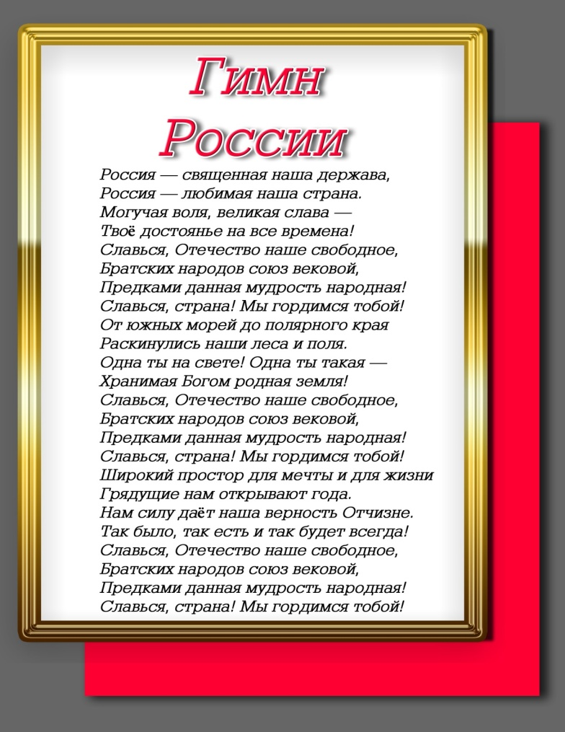
- В каких случаях исполняется гимн России?
- Назови авторов стихов и музыки гимна России. Автор пишет о России: священная, любимая, родная.
- Какие из этих слов выражают любовь поэта к Родине?
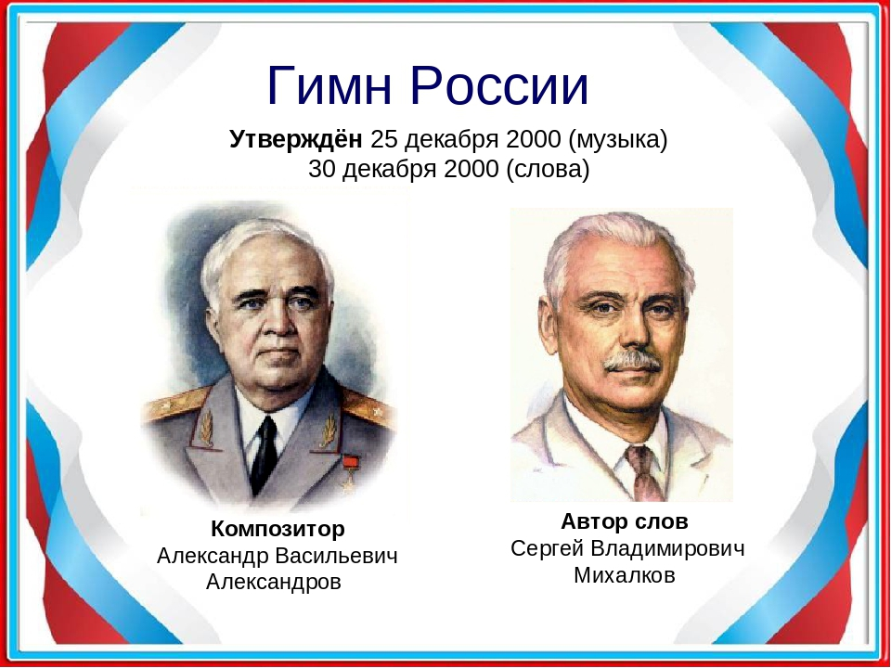
- Какие слова выражают чувство гордости за Родину.
-Какие поэтические слова нашел автор, чтобы изобразить величие и бескрайность нашей Родины?

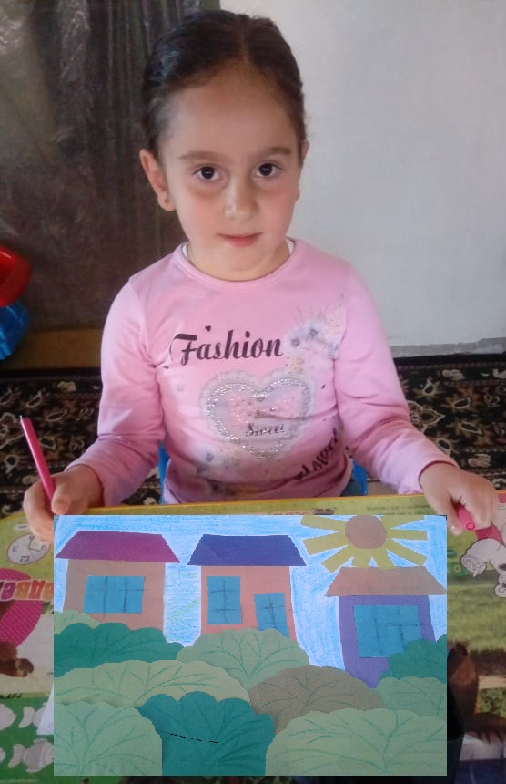
Анжелика Кюлян

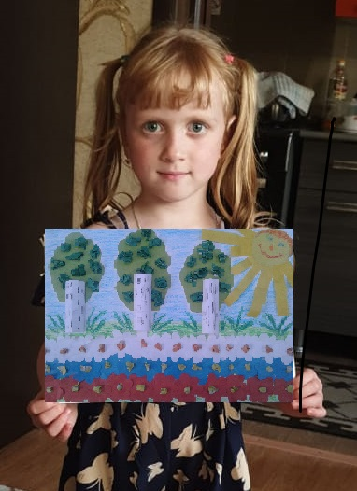

Полина Шевелева

Анастасия Свиридова
